# Problem 2 – Студио за цветя

Направете станица, в която да използвате (HTML5 + CSS3 + images) и да изглежда както на картинката:

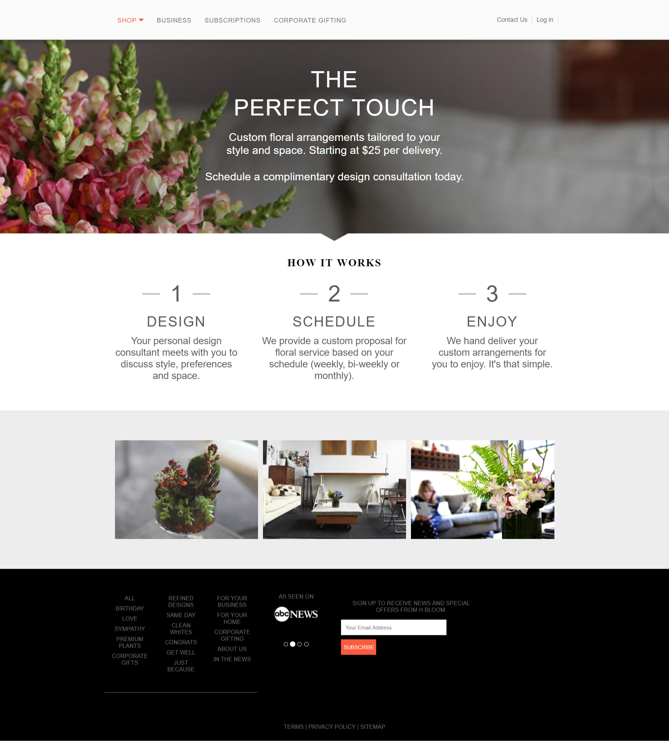

.

### Constraints

* Използвайте шрифт **PT Sans** - <https://fonts.googleapis.com/css?family=PT+Sans>
* Използвайте **Font Awesome** - <https://maxcdn.bootstrapcdn.com/font-awesome/4.7.0/css/font-awesome.min.css>
* Страницата да се отваря адекватно на някой от основните браузъри(Chrome, Mozilla и тн.)
* Не е нъжно стриктна реализаци относно цветове, отстояния и размери